МИНОБРНАУКИ РОССИИ

Федеральное государственное

бюджетное образовательное учреждение
высшего образования
«Комсомольский-на-Амуре государственный
технический университет»
(ФГБОУ ВО «КнАГТУ»)

ПРИКАЗ

___04.03.2016____№_____82-О______
г. Комсомольск-на-Амуре

⎡ | О введении РД 013-2016 | ⎤
С целью совершенствования СМК-КнАГТУ и в соответствии с приказом ректора университета № 70-О от 25.02.2016 «О переименовании университета»

ПРИКАЗЫВАЮ:

1 Утвердить РД ФГБОУ ВО «КнАГТУ» 013-2016 «Текстовые студенческие работы. Правила оформления». Третье издание.
2 Установить срок введения в деятельность университета
РД 013-2016 с 10.03.2016.
3 Отменить с 10.03.2016, действующий ранее РД 013-2013, утвержденный приказом № 251-О от 20.09.2013.
4 Уполномоченным по качеству рассмотреть вопрос о необходимости версии на бумажном носителе, подать заявки (докладные записки) в кабинет стандартизации ОМК (ауд. 222/1, тел. 11 49) в срок до 18.03.2016.
Руководящий документ опубликован на сайте университета www.knastu.ru / Наш университет / Локальные акты университета (СМК).

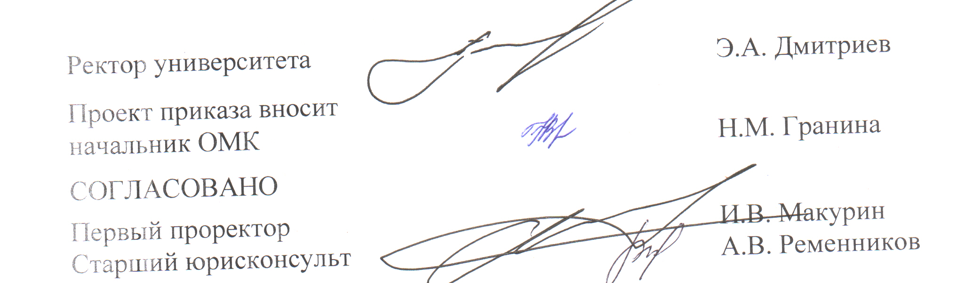

М.В. Короткова 11 49
МК 80 29.02.2016
\\corp\server\Подразделения\Отдел менеджмента качества\ ПРИКАЗЫ\2015-2016\Приказ_56\О введении РД 013-2016.docх

